FACULDADE DE TECNOLOGIA DE SÃO JOSÉ DOS CAMPOS
FATEC PROFESSOR Jessen Vidal

ANDERSON SANTOS
JOSÉ SÉRGIO DOS SANTOS
LUIS CARLOS DOS SANTOS
SEBASTIÃO LEANDRO DE ARAÚJO TAVARES

ANÁLISE DO COMÉRCIO EXTERIOR E DA CADEIA PRODUTIVA METALÚRGICA NA USINAGEM: ESTUDO DA BALANÇA COMERCIAL EM CAÇAPAVA, JACAREÍ, SÃO JOSÉ DOS CAMPOS E TAUBATÉ

São José dos Campos
2025

ANDERSON SANTOS
JOSÉ SÉRGIO DOS SANTOS
LUIS CARLOS DOS SANTOS
SEBASTIÃO LEANDRO DE ARAÚJO TAVARES

ANÁLISE DO COMÉRCIO EXTERIOR E DA CADEIA PRODUTIVA METALÚRGICA NA USINAGEM: ESTUDO DA BALANÇA COMERCIAL EM CAÇAPAVA, JACAREÍ, SÃO JOSÉ DOS CAMPOS E TAUBATÉ

Trabalho de Apresentação de Projeto Integrador, como parte dos requisitos necessários para conclusão do 1º semestre do curso de Gestão de Produção Industrial.

Orientador: Prof. Rubens Barreto da Silva
Coorientador: Prof. Me. Marcos Vinícius do Nascimento

São José dos Campos
2025
RESUMO

Este trabalho tem como objetivo analisar os dados do comércio exterior relacionados à cadeia produtiva metalúrgica na usinagem, com foco na balança comercial das cidades de Caçapava, Jacareí, São José dos Campos e Taubaté. A pesquisa foi desenvolvida a partir de levantamento de dados estatísticos e relatórios oficiais, permitindo identificar tendências de exportação e importação, bem como o papel da indústria metalúrgica na economia regional entre o período entre 2021 a 2025. Os resultados evidenciam a relevância da usinagem como elo estratégico da cadeia produtiva, destacando o impacto das transações comerciais na competitividade das cidades estudadas. Conclui-se que o fortalecimento da cadeia metalúrgica contribui para o desenvolvimento econômico local e para a inserção das cidades no cenário internacional.
ABSTRACT
This study aims to analyze foreign trade data related to the metallurgical production chain in machining, with a focus on the trade balance of the cities of Caçapava, Jacareí, São José dos Campos, and Taubaté. The research was conducted through the collection of statistical data and official reports, allowing the identification of export and import trends as well as the role of the metallurgical industry in the regional economy during the period from 2021 to 2025. The results highlight the relevance of machining as a strategic link in the production chain, emphasizing the impact of commercial transactions on the competitiveness of the studied cities. It is concluded that strengthening the metallurgical chain contributes to local economic development and to the international integration of these municipalities.

SUMÁRIO

1. INTRODUÇÃO 6
2. FUNDAMENTAÇÃO TEÓRICA 7
2.1. Conceito de Usinagem 8
2.2. Dificuldades observadas pela equipe 9
3. DESENVOLVIMENTO 10
3.1. Importações, Exportações e Balança Comercial 10
3.1.1. Indicadores Globais (Período Total) 11
3.1.2. Importação e Exportação por Ano (2021 a 2025) 11
3.2. Dashboard KPI (Indicador Chave de Performance) 12
3.3. Dashboard por Mês 13
3.3.1. Importação Mensal (Total Import) 14
3.3.2. Exportação Mensal (Total Export) 14
3.3.3. Saldo Mensal (Soma da Balança Comercial) 14
3.4. Dashboard Parceiros Comerciais 15
3.4.1 Indicadores Globais e Saldo Consolidado 15
3.4.2. Indicadores Globais e Saldo Consolidado 15
3.4.3. Análise de Produtos Comercializados 16
3.4.4. Sazonalidade Mensal 17
3.4.5. Estratégia: 17
4. CONSIDERAÇÕES FINAIS 18
5. REFERÊNCIAS 19

1. INTRODUÇÃO
O comércio exterior exerce papel fundamental no desenvolvimento econômico de países e regiões, influenciando diretamente a produção, o consumo, a geração de empregos e a competitividade das empresas no mercado global. Em um cenário marcado pela crescente integração e dinamismo das relações internacionais, compreender os fluxos comerciais torna-se essencial para a formulação de políticas públicas, a tomada de decisões estratégicas e a identificação de oportunidades de crescimento.
Nesse contexto, a análise de dados do comércio exterior revela-se uma ferramenta indispensável para transformar grandes volumes de informações em insights relevantes sobre tendências, padrões e comportamentos do mercado externo. A utilização de metodologias quantitativas e de recursos tecnológicos, como Python e Power BI, permite organizar, tratar e visualizar dados de forma clara, contribuindo para interpretações econômicas e estratégicas mais consistentes.
O presente trabalho tem como objetivo analisar os dados de importação e exportação da cadeia produtiva metalúrgica na usinagem, com foco na balança comercial das cidades de Caçapava, Jacareí, São José dos Campos e Taubaté, no período de 2021 a 2025. A partir da coleta de informações no sistema Comex Stat, busca-se identificar padrões relevantes, evidenciar a evolução recente dos fluxos comerciais e avaliar o papel da indústria metalúrgica na economia regional.
Além disso, a pesquisa procura destacar as dificuldades enfrentadas no processo de coleta e tratamento dos dados, bem como apresentar dashboards que sintetizam o desempenho da balança comercial, os principais parceiros internacionais e a sazonalidade das transações. Dessa forma, pretende-se fornecer subsídios para interpretações estratégicas e apoiar a elaboração de planos de ação voltados ao fortalecimento da competitividade regional e à inserção das cidades estudadas no cenário internacional.

2. FUNDAMENTAÇÃO TEÓRICA
O comércio exterior é reconhecido como um dos principais motores de desenvolvimento econômico, pois possibilita a integração de países e regiões ao mercado global, ampliando o acesso a bens, serviços e tecnologias. Segundo Krugman e Obstfeld (2018), os fluxos internacionais de importação e exportação influenciam diretamente variáveis macroeconômicas como produção, emprego e competitividade, além de impactarem a formulação de políticas públicas e estratégias empresariais.
A balança comercial, definida como a diferença entre exportações e importações de bens e serviços, constitui indicador essencial para avaliar o desempenho econômico de uma região. Conforme Salvatore (2019), superávits comerciais tendem a fortalecer a economia local, enquanto déficits persistentes podem sinalizar dependência externa e vulnerabilidade estrutural. No caso da cadeia produtiva metalúrgica, os dados analisados entre 2021 e 2025 evidenciam um déficit crônico, resultado da elevada demanda por bens de capital e componentes de alto valor agregado importados, em contraste com exportações restritas a itens específicos de menor escala.
A usinagem, como processo de fabricação subtrativo, desempenha papel estratégico na indústria metalúrgica. De acordo com Groover (2020), trata-se de um beneficiamento essencial para a produção de componentes mecânicos de precisão, aplicados em setores como automotivo, aeroespacial, médico e eletrônico. A relevância da usinagem na cadeia produtiva está associada ao elevado consumo de matéria-prima e à necessidade de mão de obra qualificada, fatores que impactam diretamente os custos e a competitividade das empresas.
No contexto regional, cidades como Caçapava, Jacareí, São José dos Campos e Taubaté apresentam forte inserção na indústria metalúrgica, especialmente em segmentos ligados à usinagem. A análise dos dados do Comex Stat demonstra que, apesar da presença de polos industriais relevantes, a balança comercial da região manteve déficits significativos, impulsionados por importações de peças reconhecíveis, válvulas e eixos, em grande parte não compensadas pelas exportações.
Ferramentas de análise de dados, como Python e Power BI, utilizadas neste estudo, permitem transformar grandes volumes de informações em dashboards e indicadores que facilitam a interpretação dos fluxos comerciais. Segundo Davenport e Harris (2007), a aplicação de métodos quantitativos e de visualização de dados é fundamental para subsidiar decisões estratégicas, possibilitando identificar padrões, sazonalidades e oportunidades de mercado.
Assim, a fundamentação teórica evidencia que o comércio exterior, aliado à análise da balança comercial e ao papel da usinagem na cadeia produtiva metalúrgica, constitui base essencial para compreender os desafios e oportunidades da região do Vale do Paraíba. O déficit estrutural observado reforça a necessidade de políticas de incentivo à exportação e de estratégias empresariais voltadas ao fortalecimento da competitividade internacional.

2.1. Conceito de Usinagem
Dentro desse conceito de usinagem, fizemos levantamento dos principais itens característicos deste beneficiamento, já que se trata de um processo de fabricação subtrativo essencial na indústria, que consiste na remoção controlada de material (geralmente sob forma de cavaco) de uma peça bruta a dar a ela uma forma, as dimensões e o acabamento superficial desejados. A usinagem e vital e aplicada praticamente em todos os setores da indústria que necessitam de componentes mecânicos de precisão:
- Automotivo: Fabricação de virabrequins, pistões, eixos e engrenagens.
- Aeroespacial: Produção de componentes de motores, fuselagens e peças estruturais leves e resistentes.
- Médico: Confecção de instrumentos cirúrgicos, implantes ortopédicos e próteses.
- Eletrônico: Fabricação de conectores, dissipadores de calor e invólucros.
Em termos simples, é como “esculpir” uma peça de metal ou outro material (plástico, por exemplo), utilizando ferramentas de corte mais duras e resistentes que o material a ser trabalhado, até que ele atinja as especificações exatas solicitadas.
Utilizamos as ferramentas Power BI e Python para coleta dos dados e gerar os gráficos para uma interpretação adequada dos mesmos que foram utilizados como base no site “Comex Stat,” para pesquisa dos itens relacionados a esse campo da indústria.
A grande dificuldade começou com o perfil da coleta, levando-se em conta o tipo de indústria nas cidades citadas, separamos pelo código NCM (Nomenclatura comum do Mercosul) que contém 8 dígitos, assim a mesma ficava muito ampla e genérica, porquê ela absorvia uma vasta região produtiva do país e com os dados SH4 (Sistema Harmonizado – 4 dígitos) no qual esses fazem parte do conjunto acima de citados de códigos, conseguimos êxito em focar nos municípios objetos deste estudo.
A usinagem constitui um processo de beneficiamento. Apesar do considerável impacto da mão de obra e do tempo de máquina (hora/máquina) na sua estrutura de custos, o elevado consumo de matéria-prima durante o processo promove uma significativa demanda por produtos manufaturados, então separamos os dez principais itens mais usados na indústria da Cadeia Produtiva Metalúrgica das quatros cidades.

2.2. Dificuldades observadas pela equipe
Durante a realização das pesquisas e a elaboração deste trabalho, a equipe enfrentou algumas dificuldades, especialmente relacionadas ao manuseio e à utilização das ferramentas Google Colab, Power BI e Python.

3. DESENVOLVIMENTO
Os dashboards apresentados a seguir oferecem uma síntese abrangente do desempenho da Balança Comercial do setor no período de 2021 a 2025, contexto regional das cidades de Caçapava, Jacareí, São José dos Campos e Taubaté. A estrutura analítica foi concebida para examinar, de forma sistemática, a evolução histórica das importações e exportações, o saldo comercial consolidado e a participação dos principais parceiros internacionais.
Além de fornecer uma visão clara sobre o déficit comercial e as dinâmicas que o sustentam, os painéis permitem identificar padrões de comportamento, sazonalidades e tendências que impactam diretamente a competitividade da cadeia produtiva metalúrgica na usinagem. Essa abordagem possibilita não apenas a compreensão dos fluxos comerciais ao longo do tempo, mas também a avaliação das relações estratégicas estabelecidas com países parceiros, destacando oportunidades de superávit e pontos críticos de déficit.
Dessa forma, os dashboards constituem instrumentos fundamentais para transformar dados complexos em informações acessíveis e relevantes, apoiando a tomada de decisão empresarial e a formulação de políticas públicas voltadas ao fortalecimento da indústria nacional e à inserção mais competitiva do Brasil no mercado global.

3.1. Importações, Exportações e Balança Comercial
Figura 1 - Dashboard: Balança Comercial da Cadeia Produtiva Metalúrgica (Usinagem)
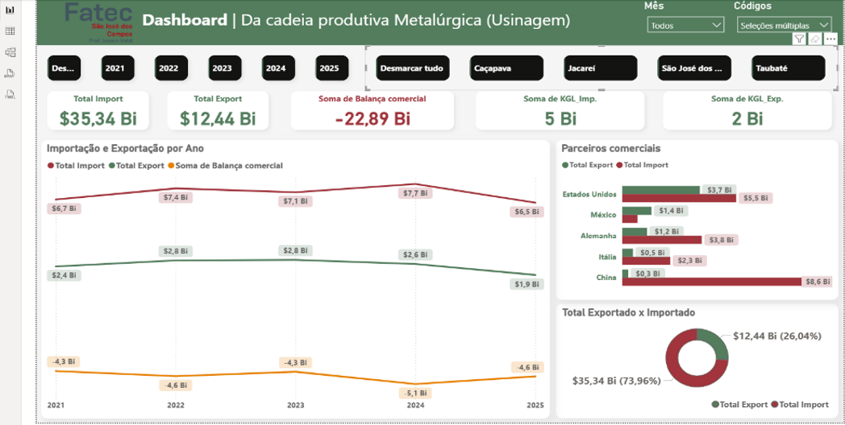
Fonte: Dados organizados pelos autores de Brasil (2025).
O dashboard apresenta uma análise da Balança Comercial de Importação e Exportação, focada na cadeia produtiva metalúrgica (usinagem), abrangendo os municípios de Caçapava, Jacareí, São José dos Campos e Taubaté entre o período de 2021 a 2025.

3.1.1. Indicadores Globais (Período Total)
Os indicadores superiores resumem o desempenho total no período de 2021 a 2025:
- Importação Total: US$ 35,34 Bilhões (Bi).
- Exportação Total: US$ 12,44 Bilhões (Bi).
- Soma da Balança Comercial: -22,89 Bilhões (Bi) (Déficit).
A cadeia de Usinagem apresenta um déficit significativo de US$ 22,89 Bi no período analisado, indicando que o Brasil (ou os municípios analisados) importa muito mais produtos de usinagem ou matérias-primas relacionadas do que exporta.

3.1.2. Importação e Exportação por Ano (2021 a 2025)
O gráfico de linhas detalha a evolução anual:
- Importação (Linha Vermelha):
  - Houve um pico em 2022 (cerca de US$ 7,4 Bi).
  - Mantém-se estável ou com leve queda em 2023 e 2024 (cerca de US$ 7,7 Bi e US$ 7,5 Bi - os valores no gráfico parecem levemente superior a 2022).
  - A estimativa para 2025 é uma queda para cerca de US$ 6,5 Bi.
- Exportação (Linha Verde):
  - A exportação tem uma tendência mais estável, variando entre US$ 2,4 Bi e US$ 2,8 Bi nos primeiros anos.
  - A estimativa para 2025 indica uma queda considerável, chegando a cerca de US$ 1,9 Bi.
O déficit se manteve alto durante todo o período, sendo impulsionado pela estabilidade das importações e pela queda projetada nas exportações para 2025.

Quadro 1 - Informações de Importação e Exportação entre 2021 e 2025.
País | Exportação (Verde) | Importação (Vermelho) | Saldo
Estados Unidos | US$ 3,7 Bi | US$ 6,5 Bi | -2,8 Bi (Déficit)
México | US$ 1,2 Bi | US$ 0,8 Bi | +0,4Bi (Superávit)
Alemanha | US$ 1,8 Bi | US$ 3,9 Bi | -2,1 Bi (Déficit)
Itália | US$ 1,2 Bi | US$ 1,9 Bi | -0,7 Bi (Déficit)
China | US$ 2,3 Bi | US$ 4,6 Bi | -2,3 Bi (Déficit)
Fonte: Dados extraídos do Dashboard pelos autores.

3.2. Dashboard KPI (Indicador Chave de Performance)
Figura 2 - KPI de Desempenho Anual e Projeção (2024 e 2025).
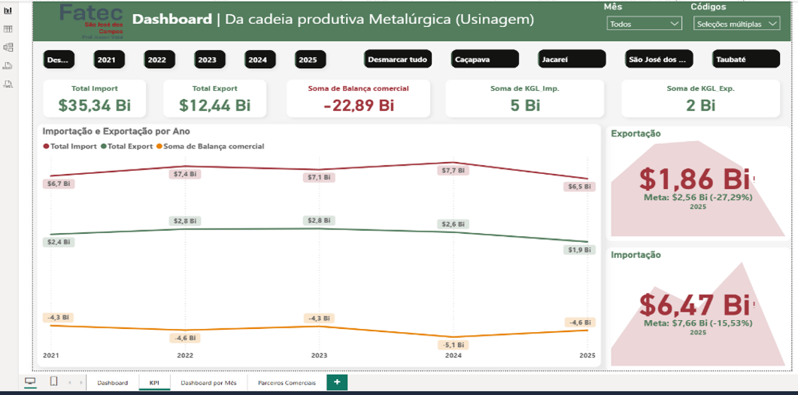
Fonte: Dados organizados pelos autores de Brasil (2025).

A análise dos indicadores de desempenho (KPIs) evidencia que o ano de 2024 apresentou o maior déficit da série histórica, com saldo negativo de US$ 5,1 bilhões. Para 2025, projeta-se uma leve melhora, com déficit estimado em US$ 4,6 bilhões, ainda que acompanhada de redução nos volumes transacionados. No que se refere às exportações, observa-se uma retração significativa: em 2024 o valor registrado foi de US$ 2,6 bilhões, enquanto a projeção para 2025 indica queda para US$ 1,9 bilhão, representando uma diminuição de 27,29%. As importações também apresentam retração, embora em menor intensidade. Em 2024, o total importado foi de US$ 7,7 bilhões, e a estimativa para 2025 aponta redução para US$ 6,5 bilhões, o que corresponde a uma queda de 15,53%.
Esses resultados demonstram que, apesar da expectativa de melhora no saldo comercial, o setor enfrenta um cenário de retração tanto nas exportações quanto nas importações, refletindo desafios estruturais na competitividade internacional da cadeia produtiva metalúrgica na usinagem.

3.3. Dashboard por Mês
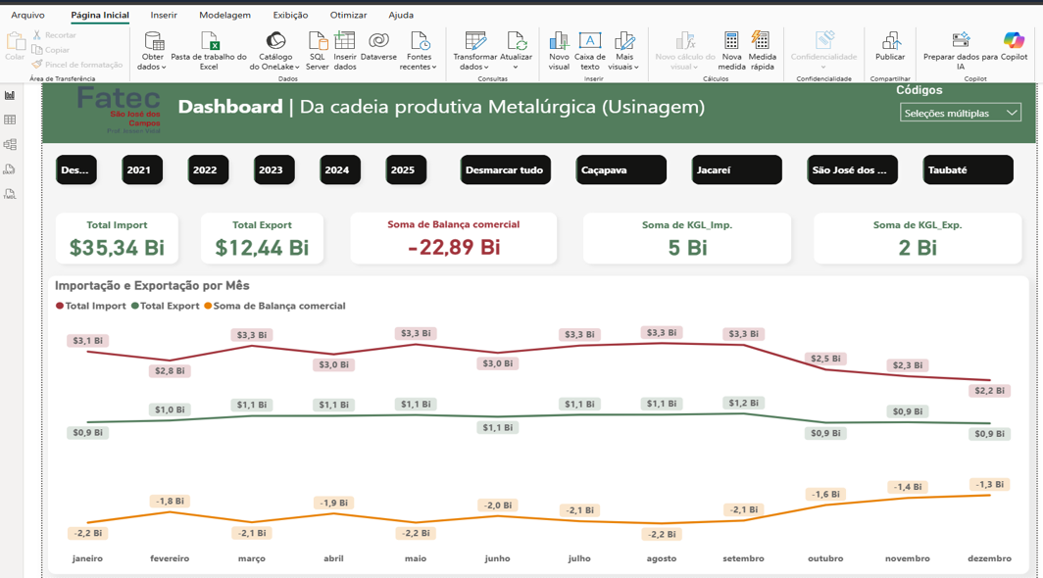
Figura 3 - Análise Mensal da Balança Comercial (Média Histórica).
Fonte: Dados organizados pelos autores de Brasil (2025).

O gráfico de linhas "Importação e Exportação por Mês" representa a média histórica das transações ao longo de um ciclo anual (janeiro a dezembro), consolidando os dados do período 2021 a 2025.

3.3.1. Importação Mensal (Total Import)
A linha vermelha representa o valor médio de importação por mês. Os volumes de importação são consistentemente altos ao longo do ano, com picos registrados em março (US$ 3,3 bilhões), julho (US$ 3,3 bilhões) e agosto/setembro (US$ 3,3 bilhões). No início do ano, a importação apresenta o valor de US$ 3,1 bilhões em janeiro, seguido de um leve recuo em fevereiro (US$ 2,8 bilhões), antes de atingir o pico em março. No último trimestre, observa-se uma retração significativa, com a importação caindo de US$ 3,3 bilhões em setembro para US$ 2,5 bilhões em outubro, US$ 2,3 bilhões em novembro e encerrando o ano em US$ 2,2 bilhões em dezembro. Essa queda no final do período configura um comportamento sazonal típico, associado às férias coletivas e aos ajustes de estoque.

3.3.2. Exportação Mensal (Total Export)
A linha verde representa o valor médio de exportação por mês. Na primeira metade do ano, a exportação média se mantém bastante estável, oscilando entre US$ 0,9 bilhões e US$ 1,1 bilhões. O pico ocorre em setembro, quando o valor atinge US$ 1,2 bilhões. No entanto, assim como acontece com a importação, observa-se uma queda no último trimestre, com os valores retornando ao patamar de US$ 0,9 bilhões em outubro, novembro e dezembro.

3.3.3. Saldo Mensal (Soma da Balança Comercial)
A linha laranja representa o déficit médio mensal, evidenciando que o setor registra um déficit crônico em todos os meses do ano, variando entre -US$ 1,3 bilhões e -US$ 2,2 bilhões. O maior déficit mensal é observado em agosto (-US$ 2,2 bilhões), seguido por janeiro (-US$ 2,2 bilhões) e março (-US$ 2,1 bilhões), o que geralmente se alinha aos meses de pico de importação. Por outro lado, os menores déficits ocorrem no final do ano, em dezembro (-US$ 1,3 bilhões) e novembro (-US$ 1,4 bilhões), coincidindo com a redução nos volumes de importação.
A análise mensal demonstra que o desequilíbrio comercial é uma característica constante da cadeia de usinagem. O pior momento para o saldo ocorre em meados do terceiro trimestre, quando o déficit atinge US$ 2,2 bilhões em agosto, impulsionado pelo elevado volume de importações. Em contrapartida, o melhor desempenho, representado pelo menor déficit, verifica-se no final do ano, período em que a redução das compras externas nos meses de outubro, novembro e dezembro contribui para aliviar a pressão sobre a balança comercial.

3.4. Dashboard Parceiros Comerciais
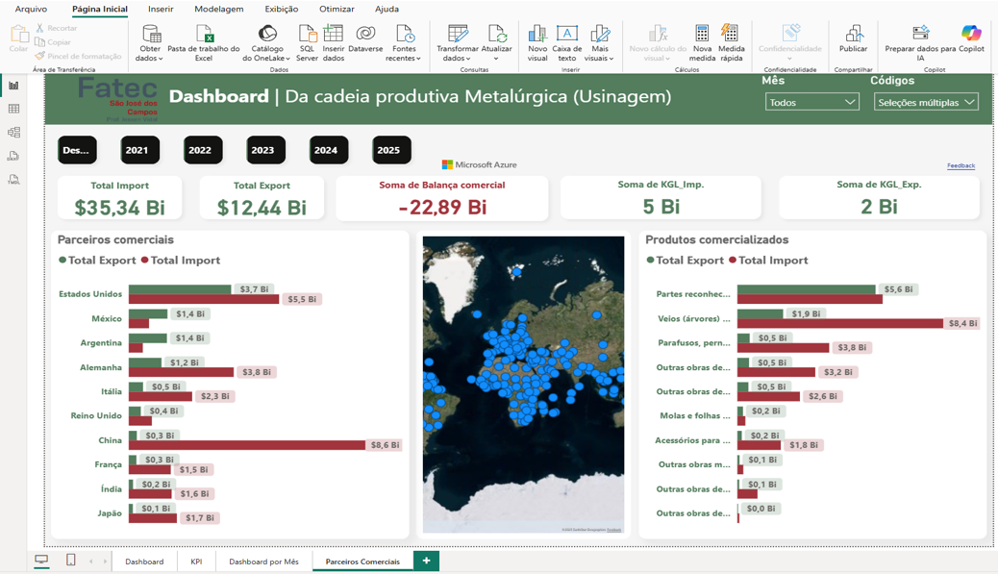
Figura 4 - Indicadores Globais e Saldo Consolidado.
Fonte: Dados organizados pelos autores de Brasil (2025).

3.4.1 Indicadores Globais e Saldo Consolidado
Os indicadores-chave de desempenho (KPIs) demonstram um cenário de déficit estrutural para o setor no Brasil, no período de 2021 a 2025:
- Importação Total: US$ 35,34 Bilhões (Bi).
- Exportação Total: US$ 12,44 Bilhões (Bi).
- Déficit Consolidado (Soma da Balança Comercial): -US$ 22,89 Bilhões (Bi).
- Volume Transacionado (KGL): A Importação somou 5 Bi de Kg Líquido (KGL Imp.), contra 2 Bi de Kg Líquido (KGL Exp.) exportados.
  - Conclusão: A Importação é aproximadamente três vezes maior que a Exportação em valor e mais que o dobro em volume, resultando em uma Taxa de Cobertura de apenas 35,2% (US$ 12,44 Bi / US$ 35,34 Bi).

3.4.2. Indicadores Globais e Saldo Consolidado
A evolução anual evidencia a dificuldade em reverter o desequilíbrio da balança comercial. O ano de 2024 registrou o maior déficit da série histórica, atingindo -US$ 5,1 bilhões, resultado impulsionado pelo pico de importações que alcançou US$ 7,7 bilhões. Para 2025, a projeção indica uma redução tanto nas importações, estimadas em US$ 6,5 bilhões, quanto nas exportações, previstas em US$ 1,9 bilhão, o que resultaria em um déficit projetado de -US$ 4,6 bilhões. No desempenho regional, a cidade de São José dos Campos apresenta uma retração mais acentuada nas exportações, com queda de 27,29% em relação à meta de US$ 2,56 bilhões, enquanto as importações registram uma redução menor, de 15,53% em relação à meta de US$ 7,66 bilhões.

Quadro 2 - Parceiros Comerciais (2021 e 2025).
Parceiro | Importação (Total Importações) | Exportação (Total Exportações) | Saldo (Déficit/Superávit)
Estados Unidos | US$ 6,5 Bi | US$ 3,7 Bi | -US$ 2,8 Bi
China | US$ 4,6 Bi | US$ 2,3 Bi | -US$ 2,3 Bi
Alemanha | US$ 3,9 Bi | US$ 1,8 Bi | -US$ 2,1 Bi
México | US$ 0,8 Bi | US$ 1,2 Bi | +US$ 0,4 Bi (Superávit)
Fonte: Dados extraídos do Dashboard pelos autores.

O Brasil apresenta déficits expressivos em suas relações comerciais com grandes fornecedores de tecnologia e bens de capital, como Estados Unidos, China e Alemanha, evidenciando uma concentração significativa de desequilíbrios na balança comercial. Em contrapartida, o México destaca-se como o único entre os principais parceiros a registrar saldo positivo, configurando-se como um mercado estratégico bem-sucedido para os produtos brasileiros.

3.4.3. Análise de Produtos Comercializados
A análise dos produtos evidencia que a cadeia produtiva importa predominantemente itens de maior valor agregado, enquanto as exportações concentram-se em peças específicas. Entre os principais produtos importados destacam-se as partes reconhecíveis, como eixos, que somaram US$ 5,6 bilhões, além das válvulas e eixos, que totalizaram US$ 5,4 bilhões. No âmbito das exportações, os parceiros reconhecíveis representaram US$ 1,9 bilhão, seguidos pelas válvulas e eixos, com US$ 0,5 bilhão, e pelos parafusos e porcas, também com US$ 0,5 bilhão. Conclui-se, portanto, que há uma forte importação de peças reconhecíveis, válvulas e eixos que, em grande parte, não são compensadas pela exportação desses mesmos itens, reforçando o desequilíbrio estrutural da balança comercial do setor.

3.4.4. Sazonalidade Mensal
A análise mensal, considerando a média histórica entre 2021 e 2025, demonstra a constância do déficit ao longo do ano. As importações, representadas pela linha vermelha, são mais intensas nos meses de março, julho e setembro, todas em torno de US$ 3,3 bilhões. No mesmo período, observa-se que o pico das exportações ocorre em setembro, alcançando US$ 1,2 bilhão. Os maiores déficits mensais, indicados pela linha laranja, são registrados em janeiro e agosto, ambos no valor de -US$ 2,2 bilhões, alinhados com os meses de maior volume de importação. Em contrapartida, os melhores saldos, ou seja, os menores déficits, aparecem no final do ano, com destaque para dezembro (-US$ 1,3 bilhão) e novembro (-US$ 1,4 bilhão), coincidindo com a retração sazonal das transações comerciais.

3.4.5. Estratégia:
A cadeia de usinagem enfrenta um déficit crônico de -US$ 22,89 bilhões, resultado da elevada demanda por bens de capital e componentes de alto valor agregado, como peças reconhecíveis e válvulas, provenientes de fornecedores como Estados Unidos, China e Alemanha. O pior desempenho foi registrado em 2024, quando o déficit atingiu -US$ 5,1 bilhões, impulsionado pelo aumento das importações. Para 2025, a projeção indica uma forte retração nas exportações, estimada em -27,29% em relação à meta de São José dos Campos, o que sugere uma perda de competitividade que precisa ser acompanhada de perto e monitorada estrategicamente.

4. CONSIDERAÇÕES FINAIS
A análise realizada evidencia que a cadeia de usinagem enfrenta um desequilíbrio estrutural, marcado pela dependência de insumos de maior valor agregado e pela baixa competitividade das exportações. Esse cenário reforça a necessidade de políticas voltadas ao fortalecimento da produção nacional, à diversificação de mercados e ao incentivo à inovação tecnológica. Também se mostra essencial ampliar estratégias de substituição de importações e buscar parcerias comerciais mais favoráveis, de modo a reduzir a vulnerabilidade externa e promover maior equilíbrio na balança comercial.
Com as pesquisas realizadas, pudemos fornecer ao cliente informações reais e fidedignas, que permitem uma visão ampla da realidade do comércio exterior dos municípios analisados. Assim, o cliente pode planejar seus negócios de forma segura e atualizada, apoiando-se em dados consistentes para decisões estratégicas.

5. REFERÊNCIAS
BRASIL. Ministério da Indústria, Comércio Exterior e Serviços. Comex Stat: Sistema de Estatísticas de Comércio Exterior. Disponível em: https://comexstat.mdic.gov.br. Acesso em: 10 dez. 2025.
KRUGMAN, Paul R.; OBSTFELD, Maurice; MELITZ, Marc J. International Economics: Theory and Policy. 12. ed. Harlow: Pearson Education, 2018.
SALVATORE, Dominick. International Economics. 13. ed. Hoboken: John Wiley & Sons, 2019.
GROOVER, Mikell P. Fundamentals of Modern Manufacturing: Materials, Processes, and Systems. 7. ed. Hoboken: John Wiley & Sons, 2020.
DAVENPORT, Thomas H.; HARRIS, Jeanne G. Competing on Analytics: The New Science of Winning. Boston: Harvard Business School Press, 2007.

